Filmverslag zwartboek nederlands

Van: Beau Hobelman
Klas: 4C
Docent: meneer Janssen

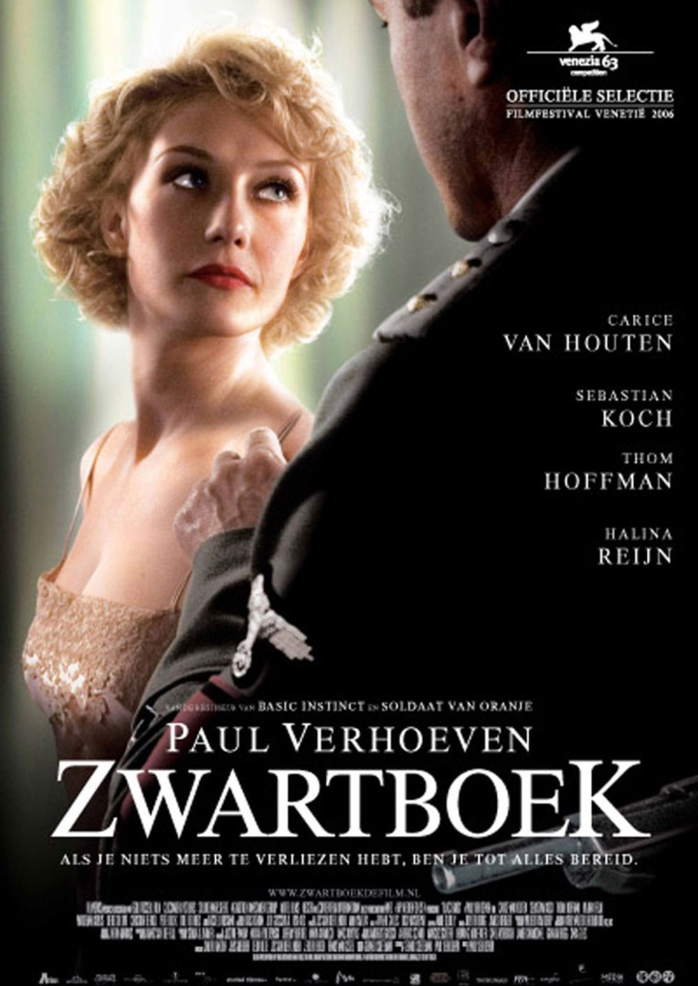
Gegevens:
De titel van de film die ik met mijn hele klas heb gekeken is zwartboek. De regisseur van deze film is Paul Verhoeven. De hoofdpersonen in deze film zijn Carice van Houten in de film speelt ze Rachel Stein, Thom Hoffman speelt in de film Hans Akkermans, Halina Reijn speelt Ronnie en ten slot Sebastian Koch die Ludwig Müntze speelt in de film. De genres van deze film zijn historie en thriller.

Samenvatting:
In het begin van de film zie je hoe het leven van Rachel Stein er op dit moment uitziet. De hele film is eigenlijk een flashback van het leven van rachel in de tweede wereld oorlog.
Rachel Stein zit ondergedoken bij een gezin. Op een dag vliegt er een bommenwerper over het huis waar rachel zit ondergedoken. Er ontstaat een grote explosie waarbij het huis in de brand vliegt. Samen met rob vlucht rachel naar een huis waar dezelfde avond een man komt die vertelt dat ze kunnen vluchten naar bevrijd gebied. Dit doen ze. ook de familie van rachel is van plan om te vluchten. Maar niks is minder waar. De oversteek blijkt een val te zijn van de Duitsers. Rachels hele familie word neergeschoten. Maar rachel blijft in leven.
Ze besluit om zich aan te sluiten bij het verzet. Rachels naam word veranderd naar Ellis de Vries. Voor het verzet moet rachel aanpappen met een Duitste officier genaamd Müntze. Müntze vind rachel wel leuk en bied haar daarom een baan aan. Hierdoor kan rachel gemakkelijk afluisterapparatuur plaatsen in het kantoor van SD-officier Franken. De verzetsstrijders horen franken praten over het executeren van de opgepakte verzetsstrijders. Rachel wil ze bevrijden. Maar dan word Müntze opgepakt wegens onderhandelingen met het verzet. Rachel word ook opgepakt wegens verdenking van het plaatsen van het afluisterapparatuur. De volgende morgen worden ze beide weer bevrijd. Nederland is bevrijd en rachel en Müntze besluiten om nog langs te gaan bij de notaris omdat zij denken dat hij samen heeft gewerkt met de Duitsers. Maar eenmaal daar word de notaris neergeschoten. Müntze rent achter de moordenaar aan maar word opgepakt. Rachel word ook meegenomen maar al snel weer bevrijd door hans. Het zwarte boekje dat ze heeft meegenomen bij de notaris weten ze wie de echte verrader is.

Personen:
Rachel Stein/Ellis de Vries is een hele stoere jonge vrouw. Die behoorlijk goed kan zingen en ook behoorlijk veel heeft meegemaakt. Ze heeft eigenlijk helemaal niets meer en alsnog blijft ze sterk en zet ze zich in voor haar land.
Munzte is eigenlijk een hele lieve man die er eigenlijk voor wilt zorgen dat er zo min mogelijk dode vallen aan beide kanten.
Hans is een man met twee kanten. Hij lijkt een hele goede verzetsstrijder en dokter. Maar tegelijkertijd geeft hij belangrijke informatie aan Franken. Hij is ook best wel egoïstisch want hij probeert op het eind ook met het geld van de vermoorde joden weg te vluchten
Ronnie is een vrouw die heel er van het leven geniet en die niet echt denkt aan alles wat nog komen gaat. Geld is voor haar wel heel erg belangrijk.

Plaats: het verhaal speelt zich eigenlijk niet af op een plek. Het is bepaald per gebeurtenis waar het zich afspeeld. Naar mijn mening heeft de sfeer heel veel invloed op de film want je kan heel goed zin aan de sfeer in wat voor een situatie een persoon zit.

Tijd: het verhaal speelt zich af rond 1944 deze periode duurt zo ongeveer een paar maanden. In het begin en het einde speelt zich af rond 1956. De film is niet helemaal chronologisch want in het begin van de film zie je hoe Rachel op dat moment leeft. Wanneer ze terug denkt aan vroeger gaat ze als ware weer terug in de tijd. De film eindigt weer met het begin van de film waar je zit hoe Rachel nu leeft.

Begin: in het begin zie je de flashback van Rachel

Einde: op de laatste beelden is te zien dat ze weer terug is in jeruzalem. Je hoort geweerschoten terwijl rachel met haar familie op het strand loopt. Eigenlijk leeft ze dus nog steeds in een oorlog. dit is een open einde want je weet niet wat er uiteindelijk met Rachel gaat gebeuren.

Muziek: de muziek is zeker bepalend voor de sfeer want bij een spannend muziekje kun je al wel een beetje verwachten wat voor een gebeurtenis er aan zit te komen.
Beelden: de beelden zijn per scene eigenlijk verschillend. Het ligt eraan in wat voor een situatie er afspeelt. Het kan van een heel licht beeld naar een heel donker beeld gaan.

Titel: de film heet zwartboek omdat in het zwarte boekje dingen staan waarmee rachel haar onschuld kan bewijzen en dat zij dus niet de verrader is.

Beoordeling: ik vond de film spannend maar ook heel leuk om te zien. De film heeft ook een hele zielige kant omdat Rachel eigenlijk alles kwijt raakt. Ik vind de acteurs zeer goed spelen in de film.

